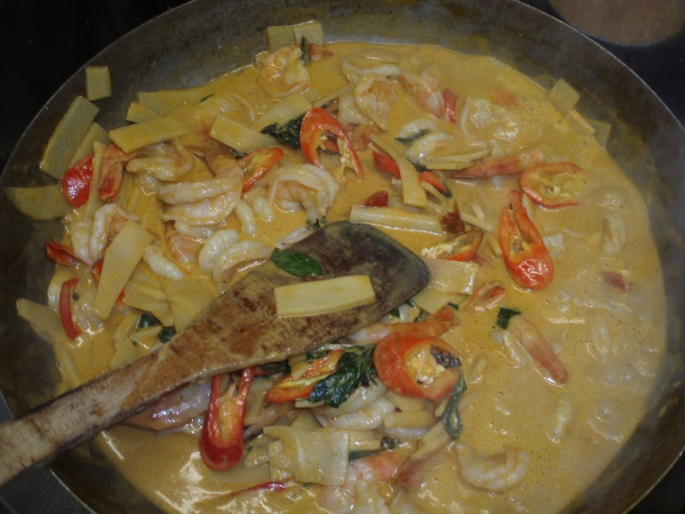

TAKE-AWAY-KARTE LIDO-THAI

4 Frühlingsrollen, hausgemacht
mit süsser Chillisauce 10.00

Papaya-Salat (grüne Papaya), pikant 14.00

Gelber Thai-Curry mit Bambussprossen, mild
-Poulet 24.50
-Crevetten 30.00
-Kalbfleisch 32.50

Roter Thai-Curry mit Ananas, pikant
-Poulet 24.50
-Crevetten 30.00
-Kalbfleisch 32.50

Roter od. Gelber Thai-Curry (Vegi)
mit Gemüse und Bambussprossen 20.00

Alle Currys inkl. 1Portion Jasmin-Reis

Gebratener Reis mit Gemüse und Ei
-Poulet 24.50
-Crevetten 28.50
-Vegi(ohne Ei) 17.00

Grüner Salat 6.50

Gemischter Salat 8.50

Tomatensalat mit Zwiebeln 8.50

Grüner Salat
mit Crôutons, Speck und Kürbiskernen 10.50

……dazu ein Glas Wein ?

Berlinger Müller-Thurgau 5dl. 12.00

Berlinger Blauburgunder 5dl. 12.00

Steckborner Regent 5dl. 16.00

Gran Castillo, Spanien 7,5dl. 18.00

Alle Preise in CHF. Inkl. 2,5% Mwst.

Mittwoch – Samstag: 11.30 - 13.30 /17.30 – 21.00

052 761 15 54

